电磁感应中的能量问题
复习精要
- 产生和维持感应电流的存在的过程就是其它形式的能量转化为感应电流电能的过程。
导体在达到稳定状态之前，外力移动导体所做的功，一部分消耗于克服安培力做功，转化为产生感应电流的电能或最后再转化为焦耳热，另一部分用于增加导体的动能，即
E_{电}
Q
W_{F} –W_{f} =ΔE

当导体达到稳定状态（作匀速运动时），外力所做的功，完全消耗于克服安培力做功，并转化为感应电流的电能或最后再转化为焦耳热
E_{电}
Q
W_{F} =W_{f}

2.在电磁感应现象中，能量是守恒的。楞次定律与能量守恒定律是相符合的，认真分析电磁感应过程中的能量转化，熟练地应用能量转化与守恒定律是求解叫复杂的电磁感应问题常用的简便方法。
3.安培力做正功和克服安培力做功的区别：电磁感应的过程，同时总伴随着能量的转化和守恒，当外力克服安培力做功时，就有其它形式的能转化为电能；当安培力做正功时，就有电能转化为其它形式的能。
4.在较复杂的电磁感应现象中，经常涉及求解焦耳热的问题。尤其是变化的安培力，不能直接由Q=I² Rt解，用能量守恒的方法就可以不必追究变力、变电流做功的具体细节，只需弄清能量的转化途径，注意分清有多少种形式的能在相互转化，用能量的转化与守恒定律就可求解，而用能量的转化与守恒观点，只需从全过程考虑，不涉及电流的产生过程，计算简便。这样用守恒定律求解的方法最大特点是省去许多细节，解题简捷、方便。

1．如图所示，足够长的两光滑导轨水平放置，两条导轨相距为d，左端MN用阻值不计的导线相连，金属棒ab可在导轨上滑动，导轨单位长度的电阻为r₀，金属棒ab的电阻不计。整个装置处于竖直向下的均匀磁场中，磁场的磁感应强度随时间均匀增加，B=kt，其中k为常数。金属棒ab在水平外力的作用下，以速度v沿导轨向右做匀速运动，t=0时，金属棒ab与MN相距非常近．求：
（1）当t=t_{o}时，水平外力的大小F．
v
M
N
a
b
B
（2）同学们在求t=t_{o}时刻闭合回路消耗的功率时，有两种不同的求法：
方法一：t=t_{o}时刻闭合回路消耗的功率P=F·v．
方法二：由Bld=F，得
（其中R为回路总电阻）
这两种方法哪一种正确?请你做出判断，并简述理由．

2.如图所示，一根电阻为R=0.6Ω的导线弯成一个圆形线圈，圆半径r=1m，圆形线圈质量m=1kg，此线圈放在绝缘光滑的水平面上，在y轴右侧有垂直于线圈平面B=0.5T的匀强磁场。
若线圈以初动能E₀=5J沿x轴方向滑进磁场，当进
y
x
V
O
B
入磁场0.5m时，线圈中产生的电能为E_{e}=3J。求：
（1）此时线圈的运动速度
（2）此时线圈与磁场左边缘两交接点间的电压
（3）此时线圈加速度大小

3.如图，ef,gh为水平放置的足够长的平行光滑导轨，导轨间距为L=1m，导轨左端连接一个R=2Ω的电阻，将一根质量为0.2kg的金属棒cd垂直地放置导轨上，且与导轨接触良好，导轨与金属棒的电阻均不计，整个装置放在磁感应强度为B=2T的匀强磁场中，磁场方向垂直于导轨平面向下。现对金属棒施加一水平向右的拉力F，使棒从静止开始向右运动。
c
d
f
e
g
h
R
F
（1）若施加的水平外力恒为F=8N，则金属棒达到的稳定速度v₁是多少？
（2）若施加的水平外力的功率恒为P=18W，则金属棒达到的稳定速度v₂是多少？
（3）若施加的水平外力的功率恒为P=18W，则金属棒从开始运动到速度v₃=2m/s的过程中电阻R产生的热量为8.6J，则该过程所需的时间是多少？

4.如图所示，两根足够长的固定的平行金属导轨位于倾角θ=30°的斜面上，导轨上、下端各接有阻值R=10Ω的电阻，导轨自身电阻忽略不计，导轨宽度L=2m，在整个导轨平面内都有垂直于导轨平面向上的匀强磁场，磁感应强度B=0.5T．质量为m=0.1kg，电阻r=5Ω的金属棒ab在较高处由静止释放，金属棒ab在下滑过程中始终与导轨垂直且与导轨接触良好．当金属棒ab下滑高度h =3m时，速度恰好达到最大值v=2m/s．求：
θ
R
h
a
b
R
（1）金属棒ab在以上运动过程中机械能的减少量．
（2）金属棒ab在以上运动过程中导轨下端电阻R中产生的热量．（g=10m/s²）

5.如图所示，将边长为a、质量为m、电阻为R的正方形导线框竖直向上抛出，穿过宽度为b、磁感应强度为B的匀强磁场，磁场的方向垂直纸面向里．线框向上离开磁场时的速度刚好是进人磁场时速度的一半，线框离开磁场后继续上升一段高度，然后落下并匀速进人磁场．整个运动过程中始终存在着大小恒定的空气阻力f且线框不发生转动．求：
a
B
b
（1）线框在下落阶段匀速进人磁场时的速度V₂；
（2）线框在上升阶段刚离开磁场时的速度V₁；
（3）线框在上升阶段通过磁场过程中产生的焦耳热Q．

6.两根相距为L的足够长的金属直角导轨如图所示放置，它们各有一边在同一水平面内，另一边垂直于水平面。质量均为m的金属细杆ab、cd与导轨垂直接触形成闭合回路，杆与水平和竖直导轨之间有相同的动摩擦因数μ，导轨电阻不计，回路总电阻为2R。 整个装置处于磁感应强度大小为B，方向竖直向上的匀强磁场中。当ab杆在平行于水平导轨的拉力作用下沿导轨匀速运动时，cd杆也正好以某一速度向下做匀速运动。设运动过程中金属细杆ab、cd与导轨接触良好。重力加速度为g。求：
(1)ab杆匀速运动的速度v₁；
(2)ab杆所受拉力F，
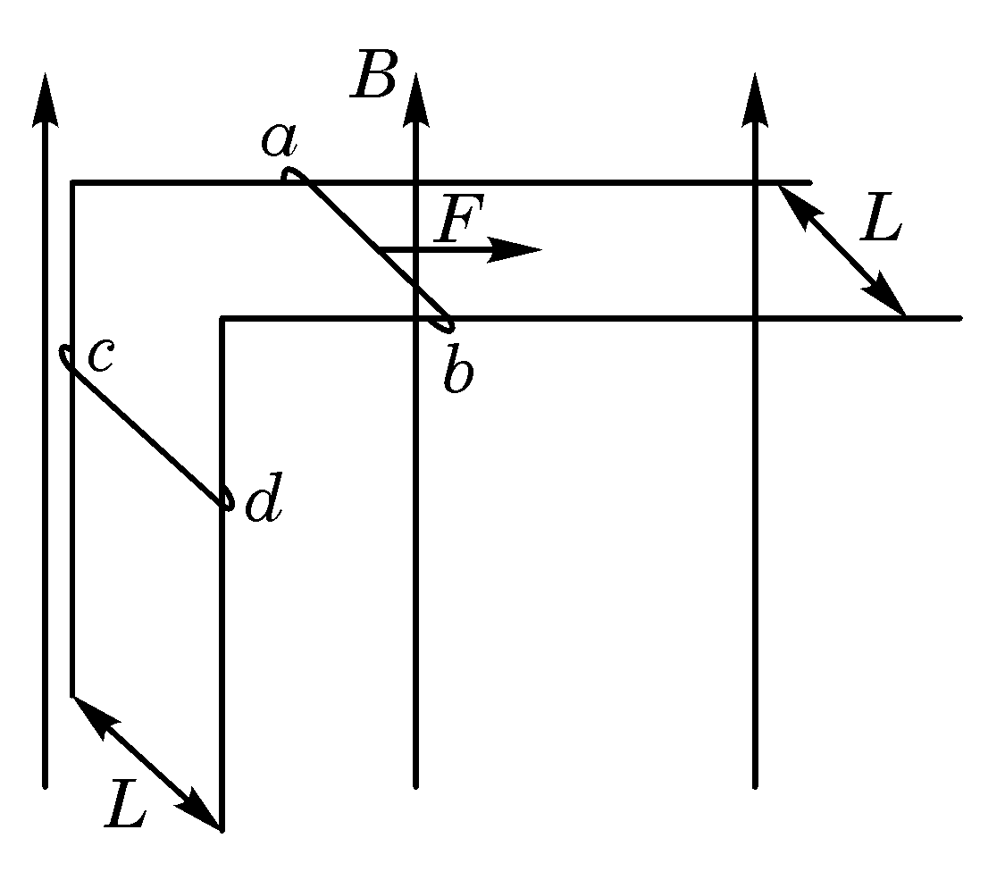
(3)ab杆以v₁匀速运动时，cd杆 以v₂(v₂已知)匀速运动，则在cd杆向下运动h过程中，整个回路中产生的焦耳热为多少？

参考答案
1解：（1）回路中的磁场变化和导体切割磁感线都产生感应电动势
据题意，有
①
②
③
联立求解得 ④
⑤

得 ⑥
所以， ⑦
即 ⑧
（2）方法一错，方法二对； ⑨
方法一认为闭合回路所消耗的能量全部来自于外力所做的功，而实际上磁场的变化也对闭合回路提供能量。方法二算出的I是电路的总电流，求出的是闭合回路消耗的总功率。(说明：有类似的表述，能说明清楚的均给2分) ⑩
评分标准：本题14分．①式3分；②～⑧式，每式1分；⑨ ⑩ 各2分．

2解：（1）设线圈的速度为V，能量守恒，E₀=E_{e}+$\frac{1}{2}{\text{mV}}^{2}$ 解得V=2m/s
（2）线圈切割磁感线的有效长度L=2$\sqrt{r^{2}−\frac{1}{4}r^{2}}$=$\sqrt{3}m$
电动势ε=BLV=0.5×$\sqrt{3}×2=\sqrt{3}V$
电流I=$\frac{ε}{R_{总}}=\frac{\sqrt{3}}{0\text{.}6}A$ 两点间电压U=IR_{左}=$\frac{2\sqrt{3}}{3}V$
（3）F=ma=BIL 线圈加速度大小a=2.5m/s²

3解：（1）由E=BLv、I=E/R和F=BIL知 F=(B²L²v)/R 代入数据后得v₁=4m/s
(2)$由F=\frac{B^{2}L^{2}v}{R}和P=\text{Fv}{有v}_{2}=\frac{\sqrt{\text{PR}}}{\text{BL}}$ 代入数据后得$v_{2}=\frac{\sqrt{\text{18}×2}}{2×1}m/s=3m/s$
（3）$\text{Pt}=\frac{1}{2}{\text{mv}}_{3}^{2}+Q$ $t=\frac{\frac{1}{2}{\text{mv}}_{3}^{2}+Q}{P}=\frac{\frac{1}{2}×0\text{.}2×2^{2}+8\text{.}6}{\text{18}}s=0\text{.}5s$

4解：（15分）（1）杆ab机械能的减少量 |ΔE|= mgh－mv² = 2.8 J ①
（2）速度最大时ab杆产生的电动势e =BLv = 2 V ②
产生的电流 I= e/(r+R/2) = 0.2 A ③
此时的安培力 F =ILB = 0.2N ④
由题意可知，受摩擦力 f = mgsin30⁰－F = 0.3 N ⑤
由能量守恒得，损失的机械能等于物体克服摩擦力做功和产生的电热之和
电热Q = |ΔE|－fh/sin30⁰ = 1 J ⑥
由以上各式得：下端电阻R中产生的热量
Q_{R} = Q/4 = 0.25 J ⑦
评分标准：①式3分，②、③、④、⑤、⑥、⑦式各2分．
5解：（1）由于线框匀速进入磁场，则合力为零。有
mg＝f＋
解得：v＝
（2）设线框离开磁场能上升的最大高度为h，则从刚离开磁场到刚落回磁场的过程中
(mg＋f)×h＝
$v_{1}=\sqrt{\frac{(\text{mg}+f)}{(\text{mg}−f)}}v_{2}=\frac{\sqrt{(\text{mg}+f)(\text{mg}−f)}}{B^{2}a^{2}}R$ (mg－f)×h＝
解得：

（3）在线框向上刚进入磁场到刚离开磁场的过程中，根据能量守恒定律可得
解得：Q＝
6 (1)ab杆向右运动时，ab杆中产生的感应电动势方向为a→b，大小为E=BLv₁（1分）
cd杆中的感应电流方向为d→c. cd杆受到的安培力方向水平向右 （4分）
安培力大小为$F_{安}=\text{BIL}=\text{BL}\frac{{\text{BLv}}_{1}}{2R}=\frac{B^{2}L^{2}v_{1}}{2R} ①$ （1分）
cd杆向下匀速运动，有mg=μF_{安}②
解①、②两式，ab杆匀速运动的速度为$v_{1}=\frac{2\text{Rmg}}{{μB}^{2}L^{2}} ③$ （2分）
（2）ab杆所受拉力$F=F_{安}+μ\text{mg}=\frac{B^{2}L^{2}v_{1}}{2R}+μ\text{mg}=(\frac{1+μ^{2}}{μ})\text{mg} ④$（3分）
（3）设cd杆以v₂速度向下运动h过程中，ab杆匀速运动了s距离
$\frac{s}{v_{1}}=\frac{h}{v_{2}}=t ∴s=\frac{{\text{hv}}_{1}}{v_{2}}\text{.}$ （2分）
整个回路中产生的焦耳热等于克服安培力所做的功
$Q=F_{安}s=\frac{B^{2}L^{2}v_{1}s}{2R}=\frac{B^{2}L^{2}v_{1}}{2R}⋅\frac{{\text{hv}}_{1}}{v_{2}}=\frac{2(\text{mg})^{2}\text{hR}}{μ^{2}v_{2}B^{2}L^{2}}$ （3分）

